Федеральное казенное профессиональное образовательное учреждение №117
ФСИН России филиал №6

Методическая разработка

ПМ.03 Выполнение малярных работ
УП. 03 Учебная практика

Тема: «Приёмы окрашивания оштукатуренных вертикальных поверхностей окрасочными составами на водной основе ручными инструментами»

Профессия 08.01.08 Мастер отделочных строительных работ

Автор-разработчик:
мастер производственного обучения
Плешакова Ольга Леонидовна

Согласовано
Зам. директора по УПР
_____________ /__________
«___» ___________ 2020г.

2020 г

Рассмотрена на заседании МК
Протокол №____ от ___________ 2020г.
Председатель МК ___________Н.А. Лапина

Утверждаю
Заведующий филиалом №6
___________ Каюрина Т.Н.

План- конспект урока
учебной практики
Тема 3.2 Приёмы окрашивания различных поверхностей.
Урок 1. Приёмы окрашивания оштукатуренных вертикальных поверхностей окрасочными составами на водной основе ручными инструментами.

Тип урока: урок формирования умений и навыков.

Цели урока:
- Обучающая: формировать умения в изучении данной темы, научить технологии окрашивания оштукатуренных поверхностей окрасочными составами на водной основе ручным инструментом.
- Развивающая: способствовать развитию профессионального интереса; развивать умение анализировать, сравнивать, делать выводы; использовать теоретические знания в практической деятельности;
- Воспитательная: прививать чувство уважения к профессии, бережного отношения к оборудованию, инструментам, материалам в мастерской; формировать: аккуратность, самостоятельность, наблюдательность, ответственность во время выполнения работ, умение работать в звене.

Место проведения: Учебно-производственная мастерская

Материально-техническое обеспечение урока:
- Индивидуальные средства защиты: спец. одежда и обувь, головной убор, перчатки для каждого обучающегося.
- Инструменты: кисти макловицы, кисти маховые, кисти – ручники, флейцы валики, шпателя металлические.
- Приспособления: ёмкости для водоэмульсионной краски, малярные лотки, разметочный шнур, уровень .
- Материалы: краска ВДАК водоэмульсионная (согласно ном УПР) .
- Инструкционно-технологические карты по теме (приложение №1.1, 1.2).
- Критерии оценок качества выполненных работ (приложение №2).
- Учебный фильм «Окраска стен водоэмульсионными составами»
- Учебные рисунки-схемы по теме (приложение №3).
- Контрольно-оценочные средства по теме «Приёмы окрашивания оштукатуренных поверхностей окрасочными составами на водной основе ручным инструментом» (приложение №4).

ХОД УРОКА
І. Организационный момент (5 мин.)
1.1 Проверка обучающихся по списку
1.2 Проверка готовности к уроку.
1.3 Назначение дежурного.

ІІ. Вводный инструктаж (45 мин.)
2.1. Сообщение темы и цели урока.

2.2. Проверка знаний, обучающихся по пройденному материалу.
Устные доклады обучающихся на тему «Окрасочные составы на водной основе».
2.3. Объяснение нового материала.
Окраска – венец строительства. Въезжая в новый жилой дом новоселы, первым делом внимательно изучают качество отделки. Благодаря малярному искусству наши здания выглядят уютно и красиво.
Малярные работы имеют широкое применение при отделке зданий. В проекте производства работ уже предусмотрена малярная отделка. В нашем случае поверхности стен будут окрашиваться водным составом.
К водным окрасочным составам относятся: клеевые, известковые, силикатные, водоэмульсионные краски.
Демонстрация слайдов «Водоэмульсионные краски»
Водные краски, как правило, приготавливают на строительном объекте. Для придания краскам соответствующего оттенка добавляют колер. Перед употреблением, краски тщательно перемешивают. Поверхности окрашивают по высохшему огрунтованному слою. Краски наносят: кистями, малярными валиками, краскопультами. Перед началом окрашивания поверхность подготавливают.
При организации рабочего места необходимо помнить, что ёмкость с готовой краской устанавливается на расстоянии 0,7 м от стены и 0,5 м от работающего!!!
Демонстрация трудовых приемов мастером производственного обучения.
- Нанесение линии верхней границы покрытия.
- Приготовление окрасочного состава (доведение до необходимой рабочей густоты).
- Выполнение границы отводки кистью.
- Выполнение окрашивания поверхности ручным инструментом.

Опрос обучающихся по требованиям охраны труда и техники безопасности.

Ответ обучающихся:
- работы выполнять в спец. одежде и спец. обуви, исправным инструментом;
- не загромождать рабочее место и проходы материалами;
- не бросать инструменты под ноги;
- вести работы на своей захватке !!!
- по окончании работ убирается рабочее место и инструменты.

Для закрепления материала обучающиеся (Ф.И.О.) используя инструкционно-технологические карты (приложение №1.1 и 1.2), демонстрируют трудовые приемы, комментируя свои действия.

Демонстрация учебного фильма по теме.

Распределение обучающихся по подгруппам:

1-ая подгруппа отрабатывает трудовые приемы в учебно-производственной мастерской.
2-ая подгруппа тестируется по КОС в учебном классе (взаимоконтроль).

Мастер производственного обучения выдает задания обучающимся, распределяет их по рабочим местам, сообщает критерии оценок.

III. Текущий инструктаж самостоятельная работа обучающихся. (200 мин)

Целевые обходы мастера производственного обучения:

  - Проверка правильности организации рабочих мест.

  - Проверка соблюдения правил техники безопасности.

  - Проверка правильности подбора, использования инструмента и оборудования.

  - Проверка правильности выполнения трудовых приемов.

  - Проверка самоконтроля и взаимоконтроля.

Подгруппы обучающихся меняются местами.

IV. Заключительный инструктаж (15мин)
  - Подведение итогов.
  - Разбор типичных ошибок, недостатков, определение путей их предупреждения и устранения.
  - Объявление оценок обучающимся.
  - Сообщение темы следующего урока.
  - Уборка рабочих мест и инструментов.

Мастер п/о О.Л. Плешакова

Инструкционно-технологическая карта
«Окрашивание стен маховой кистью»
Наименование операций | Характеристики приемов труда | Схемы приёмов труда
Подготовка маховых кистей под окраску | Любую кисть подвязывают, потому что длинный волос плохо растушёвывает краску и создаёт много потёков. Для клеевой окраски неподвязанный волос должен быть длиной 7-9 см, для масляной или эмалевой - 5-7см. По мере пользования кистью её волос истирается и становится короче, работать ей менее удобно. Тогда подвязанную часть кисти немного отпускают, т.е развязывают шпагат, освобождая волос на нужную длину, при этом не следует сильно ослаблять шпагат, чтобы не привести к выпадению волос. Во время работы кистью по ручке стекает краска на руки, поэтому верхнюю часть ручки кисти обвязывают тряпкой или поролоном, завёртывая их в виде валика. | 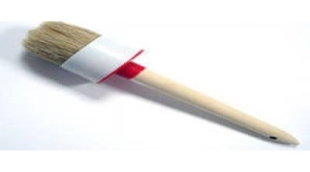  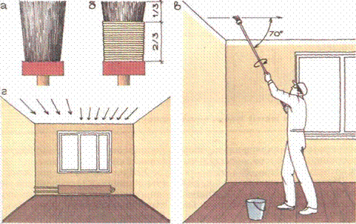
Набирание окрасочного состава на кисть | Для получения ровной чистой окраски надо правильно набирать кистью окрасочный состав, который необходимо систематически взбалтывать той же кистью, поворачивая её в руках 2-3 раза. От этого состав получается однородным по густоте, по цвету и на дне посуды не образуется осадка. Желательно через каждые 5-6 минут состав перемешивать весёлкой или палкой для того, чтобы не было осадков в недоступных для кисти местах. Кисть опускают в окрасочный состав только неподвязанной частью волоса, излишки её отжимают о края посуды. | 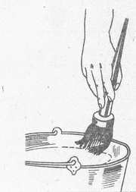
Техника работы с кистью | Кистью надо работать так, чтобы были равномерные взмахи и краска ложилась ровными , тонкими слоями. Кисть необходимо периодически вращать в руках, чтобы она срабатывалась равномерно со всех сторон и приобретала форму факела, а не лопаты. Если нажимать на кисть во время работы слабо, то краска ложится узкими полосами (штрихами или ласами) толстым слоем. При сильном нажиме на кисть краска стекает, образуя потёки, но ложится тонким слоем. Поэтому надо сначала на кисть делать небольшой нажим, а по мере расходования краски нажим увеличивать. Во время окрашивания кисть следует держать перпендикулярно или с небольшим наклоном к окрашиваемой поверхности. Держат кисть двумя руками и водят ею во весь размах или же левой рукой крепко держат штырёк кисти, а правой водят его. | 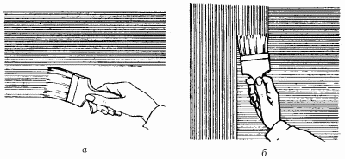  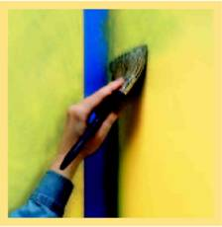
Окрашивание стен маховой кистью | Окрашивая стены, сначала краску наносят горизонтальными штрихами, а затем вертикальными её дополнительно растушёвывают. В этом случае лучше всего работать вдвоём: один наносит краску горизонтальными штрихами, второй идёт за ним и тут же растушёвывает её вертикальными штрихами. | 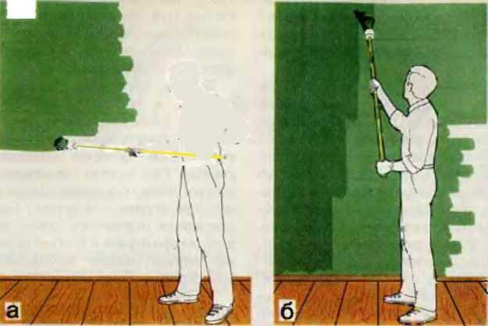

Приложение №1.2
Инструкционно-технологическая карта
«Окрашивание поверхностей валиком»

Наименование операций | Характеристики приемов труда | Схемы приёмов труда
Подготовка валиков к работе | Валики из меха до начала работы следует положить на некоторое время в воду, чтобы волос приобрёл одинаковую жёсткость. Диаметр валиков может быть от 40 до 70 мм, длина от 100 до 250 мм. | 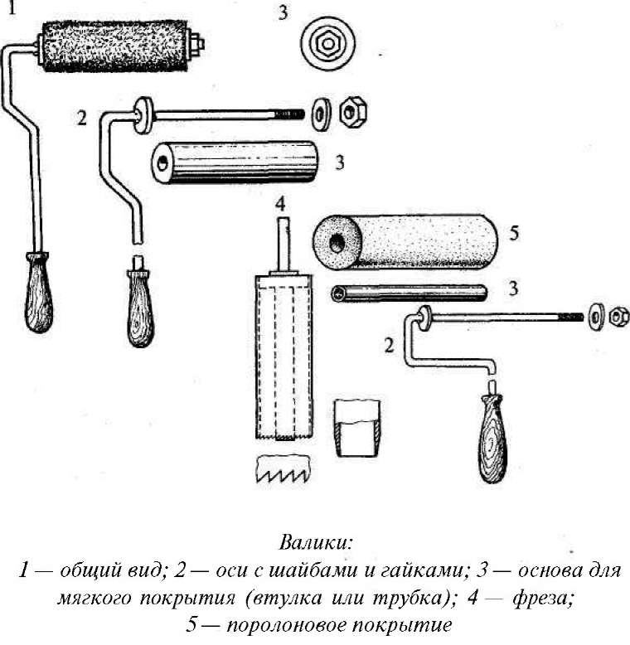
Набирание окрасочного состава на валик | Для смачивания валиков краской потребуется плоский металлический ящик с продольными стенками в форме трапеции. В ящике установлено сито с ячейками размерами 10–20 мм, по которому проводят смоченным в краске валиком, чтобы устранить излишки и равномерно распределить краску по всему периметру
Тренировка работы валиком | Для тренировки рекомендуется немного поработать валиком, окрашивая стену, лист фанеры или картона. Только приобретя некоторые навыки, можно приступить к работе.
Окрашивание валиком | Отжав излишки краски, валик приставляют к поверхности стены или потолка и ведут в нужном направлении: на стенах сверху-вниз, на потолках по направлению световых лучей. Окрашивая стены сверху-вниз, а затем снизу-вверх, полосы или ласы краски накладывают валиком одна на другую так, чтобы они перекрывались на 4-5 см. Вначале валик наносит более толстые слои краски, для избежания дефектов необходимо по одному и тому же месту прокатать два или более раз. По мере расходования краски силу нажима на валик увеличивают. Окрасить стены можно за один приём вертикальными ласами или за два, когда сначала наносят горизонтальные ласы, затем вертикальные. В любом случае краску необходимо тщательно растушёвывать. Если обнаруживаются дефекты, то выполняют повторную окраску. | 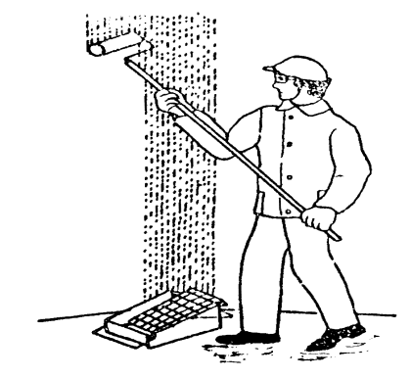  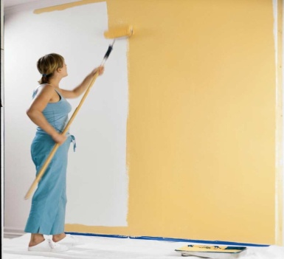
Уход за валиками | Окончив работу, валики обязательно промывают в тёплой воде с мылом, удаляя всю краску.

Приложение №4

Контрольно-оценочные средства
«Приёмы окрашивания оштукатуренных поверхностей окрасочными составами на водной основе ручным инструментом».
Комплект мастера п/о
(с вариантами ответов)
№  пп | Задание (вопрос) | Эталон ответа
Инструкция по выполнению заданий № 1- 5: Выберите цифры или буквы, соответствующие правильному варианту ответа и запишите их в бланк ответов.
1. | Пастообразная масса для выравнивания поверхностей:  А. Грунтовка.  Б. Краска.  В. Шпатлевка. | Б
2. | Оштукатуренная поверхность с трещинами подготавливается:  А. Шлифовка трещин.  Б. Подмазка трещин.  В. Расшивка трещин. | В
3. | Перечислите основные операции для подготовки поверхностей под окраску:  - Очистка поверхностей.  - Грунтование.  - Расшивка трещин.  - Заполнение трещин.  - Шлифование поверхностей. | 1,2, 3,  4, 5.
4. | К малярным инструментам относятся:  - Шпателя.  - Валики.  - Кисти.  - Штукатурная лопатка. | 1, 2, 3
5. | К дефектам покрытий на водной основе относятся:  А. Ржавые и жирные пятна.  Б. Изменение цвета и отмеливание красок.  В. Пропуски, брызги, подтёки краски.  Г. Проолифка подмазанных мест. | А, Б, В

Комплект обучающегося
№  пп | Задание (вопрос) | Эталон ответа
Инструкция по выполнению заданий № 1- 5: Выберите цифры или буквы, соответствующие правильному варианту ответа и запишите их в бланк ответов.
1. | Пастообразная масса для выравнивания поверхностей:  А. Грунтовка.  Б. Краска.  В. Шпатлевка.
2. | Оштукатуренная поверхность с трещинами подготавливается:  А. Шлифовка трещин.  Б. Подмазка трещин.  В. Расшивка трещин.
3. | Перечислите основные операции для подготовки поверхностей под окраску:  - Очистка поверхностей.  - Грунтование.  - Расшивка трещин.  - Заполнение трещин.  - Шлифование поверхностей.
4. | К малярным инструментам относятся:  - Шпателя.  - Валики.  - Кисти.  - Штукатурная лопатка.
5. | К дефектам покрытий на водной основе относятся:  А. Ржавые и жирные пятна.  Б. Изменение цвета и отмеливание красок.  В. Пропуски, брызги, подтёки краски.  Г. Проолифка подмазанных мест.

БЛАНК
ОЦЕНОЧНОГО ЛИСТА

Учебная практика
профессия 08.01.08 Мастер отделочных строительных работ

Обучающийся: ______ ___________________________ ___________
№ группы Фамилия И.О. подпись

РЕЗУЛЬТАТЫ ТЕСТИРОВАНИЯ
1 | 2 | 3 | 4 | 5

Примечание: При проверке теста номер неправильного ответа обводится кружком, а ниже указывается номер правильного ответа.
Вес правильного ответа 1 балл.

ПАРАМЕТРЫ ОЦЕНКИ

Оценка | Критерии
«Отлично» | 5 баллов
«Хорошо» | 4 балла
«Удовлетворительно» | 3 балла
«Неудовлетворительно» | менее 2 баллов

__________________________________ ___________
Фамилия И.О.мастера п/о подпись

_____ ____________20__

Информационное обеспечение

Е.П. Прекрасная «Технология малярных работ» 2017г.
А.А. Ивлиев «Отделочные строительные работы» 2016г.
А.А. Ивлиев Иллюстрированное учебное пособие «Отделочные работы» 2015г.

